**Памятник воинам-освободителям**

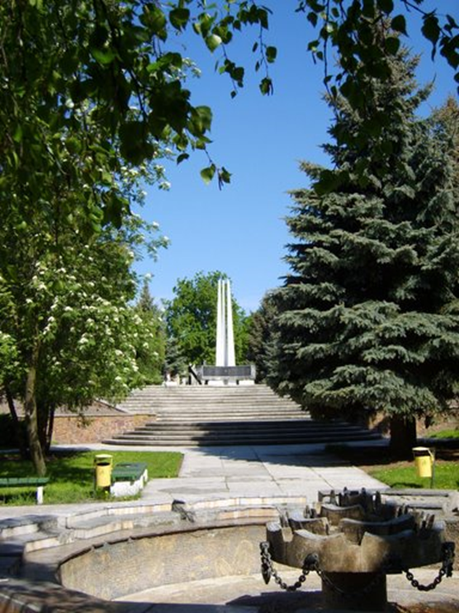Установлен в сквере на улице Ленина. Представляет из себя скульптурную композицию, состоящую из трёх штыков. Каждый из них символизирует военные соединения, которые принимали участие в освобождении Пинска: первый – войска 61-й армии генерал-лейтенанта Белова, второй – речные корабли Днепровской военной флотилии капитана 1-го ранга Григорьева, третий – Пинское партизанское соединение Коржа. На стелле имеются изображения орденов.

